TightGate-Pro
Dediziertes Remote-Controlled Browser System
zum Schutz vor Gefahren aus dem Internet

Automatisch generierter Auszug aus dem Administrationshandbuch

Datum: 11.04.2019

Herausgeber:
m-privacy GmbH
Technische Redaktion
Werner-Voß-Damm 62
12101 Berlin
Fon: +49 30 243423-34

support@m-privacy.de
www.help.m-privacy.de

Allgemeine Hinweise zu diesem Handbuch
Alle Materialien und Ausführungen wurden mit Sorgfalt erarbeitet und zusammengestellt. Dennoch sind Fehler nicht auszuschließen. Die m-privacy GmbH übernimmt keine Haftung für Schäden, die aus Unrichtigkeit einzelner Angaben entstehen.
Im Sinne einer raschen Orientierung und zur Vermeidung von Sicherheitsrisiken werden besonders wichtige Aspekte durch wiederkehrende Stichworte gekennzeichnet. Diese sind:
Hinweis
Unter diesem Stichwort werden nützliche Details zur rationellen Verwendung von TightGate-Pro erläutert.
Achtung
Unter diesem Stichwort erfolgen Hinweise zur Problemvermeidung bzw. zur Vorbeugung von Betriebsstörungen bei TightGate-Pro.
Warnung
Unter diesem Stichwort erfolgen Hinweise auf mögliche Fehler bei der Konfiguration und Verwendung von TightGate-Pro, die weitreichende Sicherheitsrisiken bergen oder zu schwerwiegenden Betriebsstörungen führen können.

Inhaltsverzeichnis

Systemaktualisierung
TightGate-Pro optimized for SINA wird stets mit der aktuellsten Softwareversion ausgeliefert. Allerdings erscheinen nahezu wöchentlich neue Updates - sei es für Browser-Versionen, Sicherheitsaktualisierungen oder auch neue Funktionen. Aus diesem Grund empfiehlt es sich, Updates zeitnah zu installieren, sobald das System dazu auffordert.
Um sicherzustellen, dass das System immer auf dem neuesten Stand bleibt, prüft TightGate-Pro optimized for SINA regelmäßig automatisch auf verfügbare Updates und informiert Nutzer über ein Hinweisfenster, welches zur Laufzeit im TightGate-Viewer eingeblendet wird.
Der Nutzer hat dann die Möglichkeit das Update sofort zu installieren oder den Vorgang zu verschieben. Es ist jedoch wichtig zu beachten, dass das Verschieben von Updates systemseitig nur dreimal möglich ist. Um die Sicherheit und Aktualität des Systems zu gewährleisten, ist ein weiteres Verschieben nicht zulässig - in diesem Fall muss das Update installiert werden.
Zusätzlich zur automatischen Prüfung auf Updates können Nutzer auch gezielt den Updateprozess über die Menüleiste anstoßen.
Der Prozess zum Einspielen von Updates ist immer gleich, egal, ob das System automatisch auf Updates prüft oder der Nutzer die Prüfung manuell anstößt.
So werden Updates eingespielt:
- Klicken Sie auf das Update-Symbol in der Menüleiste.
- Es öffnet sich ein Hinweisfenster, welches fragt, ob nach Paketupdates gesucht werden soll
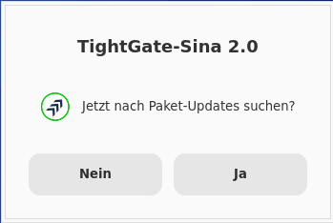
Die Frage ist mit JA zu bestätigen.
Hinweis: Wird die Frage mit NEIN beantwortet, so kann im nachfolgenden Hinweisfenster der Update-Prozess abgebrochen werden, sofern dieser nicht schon zweimal verschoben wurde.
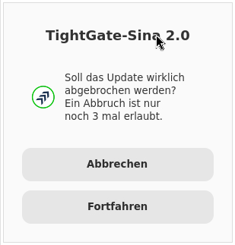
- Die Suche nach Updates erfolgt im Hintergrund und das System meldet sich erst wieder, wenn die Prüfung fertig ist. Stehen keine Updates zur Verfügung, so meldet das System dies über ein weiteres Hinweisfenster, welches bestätigt werden muss. Stehen Updates zur Verfügung, so können diese herunter geladen werden.
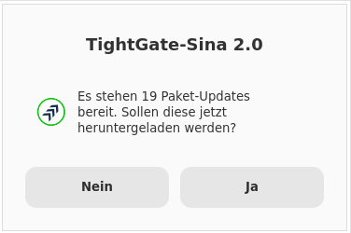
Das System zeigt der Fortschritt des Herunterladens an.
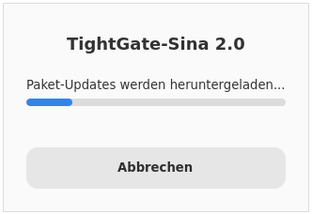
Hinweis: Während des Herunterladens kann normal weiter gearbeitet werden.
- Sind alle Updates herunter geladen, bietet das System die Möglichkeit die Updates direkt einzuspielen. Dies ist mit JA zu bestätigen.
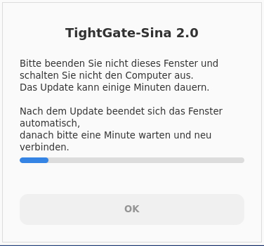
Warnung: Während des Updates können Sie nicht TightGate-Pro optimized for SINA arbeiten. Bitte warten Sie ab, bis das Update fertig durchgelaufen ist. Beenden Sie während des Updates nicht den TightGate-Viewer und schalten Sie auch nicht das Windows-Gastsystem aus, da es sonst zu dauerhaften Beschädigungen kommen kann.
- Ist das Update durchgelaufen, schließt sich der TightGate-Viewer automatisch. Bitte warten Sie ca. 30 Sekunden, bevor Sie sich neu verbinden.
Das System ist nun aktuell und wieder einsatzbereit.

